视频标签

1.功能介绍
视频标签可以实现将「从点播上传的视频」和「不同频道的回放」在当前频道中播放，及「硬盘推流」（伪直播）功能。在需要播放的视频的标签中打上对应频道号，即添加该视频到回放中播放或硬盘推流。

2.适用范围
（1）在直播观看页中播放从点播上传的视频
（2）跨频道播放回放
（3）硬盘推流

3.如何操作
此处仅介绍前两种用法，硬盘推流请参考直播方式。
在「点播后台 - 视频列表」中找到对应的视频。若需要跨频道播放回放，请先在直播暂存中将视频转存到回放列表。
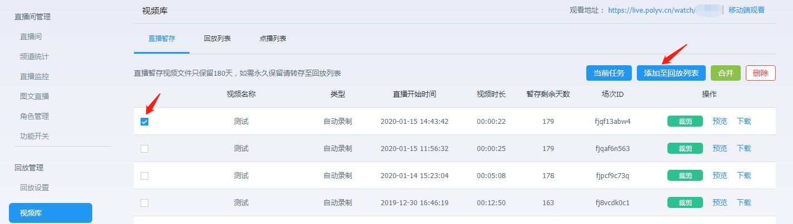
勾选视频，点击「视频设置」，在「标签」中添加需要播放的频道号，请使用英文","隔开不同的频道。添加完成后点击保存。
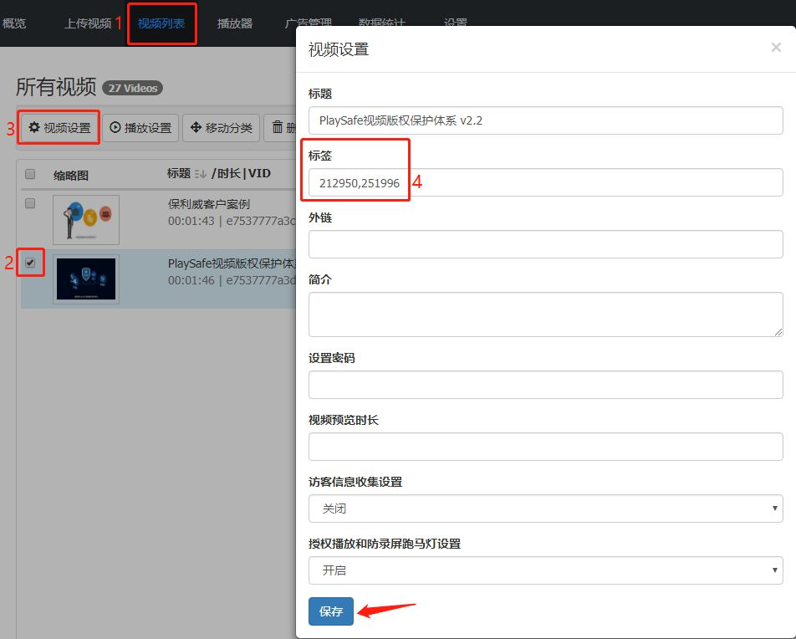
回到需要播放的直播频道中，在「频道后台 - 视频库」中选择对应的列表勾选需要添加的视频。
「回放列表」：仅支持添加跨频道的回放视频，响应直播后台的播放器设置，统计数据在直播后台中，走直播计费模式。
「点播列表」：仅支持普通直播场景，支持添加跨频道的回放视频和从点播上传的视频，响应点播后台的播放器设置，统计数据在点播后台中，走点播计费模式。
